О туристическом бренде замолвите слово…

Накануне в МУ «Управление культуры администрации МОГО «Ухта» был предоставлен фотоотчет о том, как активисты ухтинского представительства МОД «Коми войтыр» объединили свои усилия во время экологической акции на Параськиных озерах. Цель акции – сохранение существующих рекреационных зон, расположенных вдоль водных объектов, формирование у населения бережного отношения к водному памятнику природы «Параськины озера» - туристическому бренду г. Ухты.
Экологи утверждают, что для сохранения территории водного памятника (располагается на юге Ухтинского района в 55-ти км от города) необходимо неукоснительное соблюдение режима особой охраны. Учитывая рекреационную значимость территории для населения МОГО «Ухта», хорошо было бы наладить постоянный контроль за ее состоянием.
Надо отметить, что сбор мусора на территории озер УП МОД «Коми войтыр» проводит с 2000 года. Идейный вдохновитель – учитель МОУ «СОШ № 10» Темникова Эльза Юрьевна. Запоминающимся отличием акции 2020 года стали защитные маски.

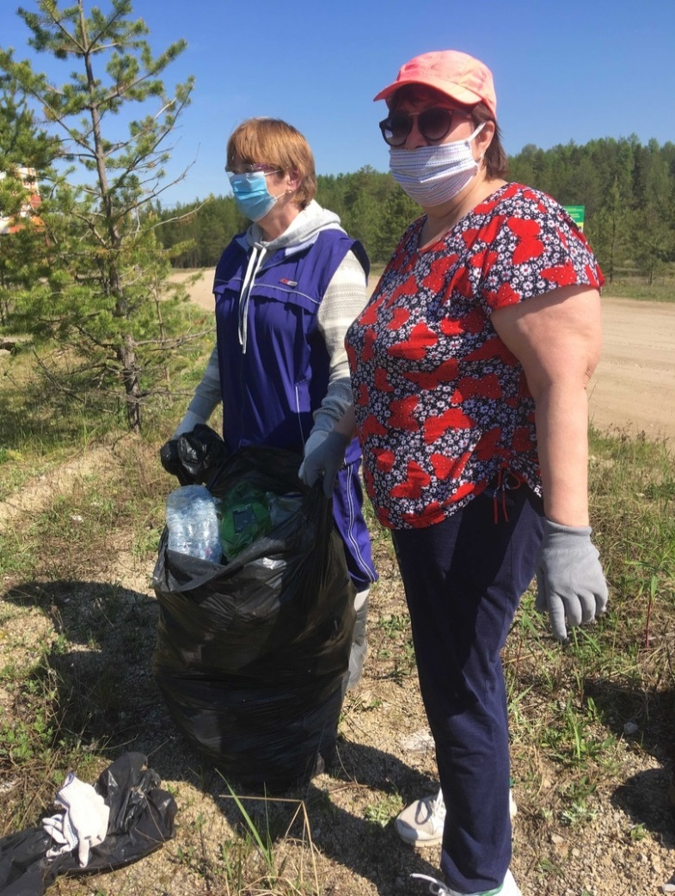
Активисты ухтинского представительства каждый год впечатляются видами мусора. В этом году кроме привычной пластиковой и стеклянной тары на территории водного памятника были обнаружены унты. Неудивительно, ведь «Параськины озера» – популярное место отдыха ухтинцев! Экологи бьют тревогу - территория озер «испытывает непомерную антропогенную нагрузку». Подтверждаем, что отдельные туристы, действительно, ведут себя безответственно - разводят костры, где попало, устраивают свалки на всей территории от берегов озер.
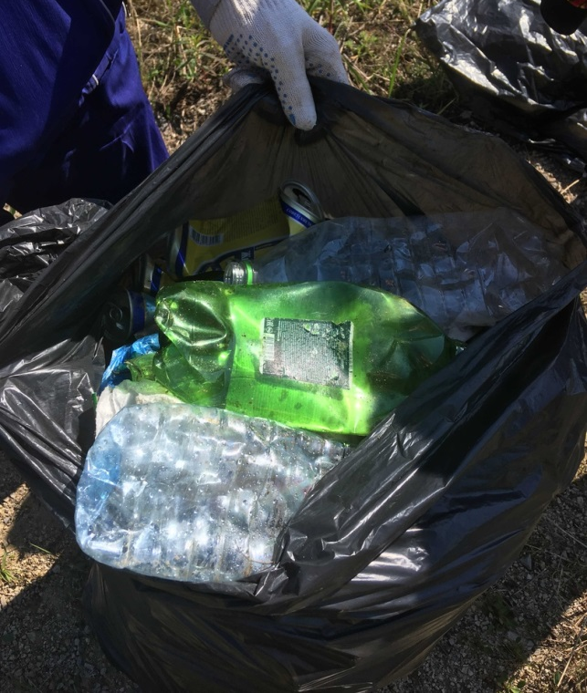

В ходе акции собрано более десяти мешков мусора, которые затем вывезет одно из городских предприятий.
После сбора мусора отдохнули и коми активисты, сделав несколько кадров завораживающей красоты Голубого озера. Вода холодная и прозрачная бирюзового цвета. Чем не «Рицца», только ухтинского коми разлива. А, значит, крайне важно это богатство сохранить для будущего поколения.
